**Ключевые тенденции экономической, потребительской и конкурентной среды в России**

**Дата публикации: 06.04.2007**

**Раздел: Статьи**

Интерес россиян к покупке товаров престижных брэндов и распродажам растет с каждым годом. Расходы на покупку продуктов питания снижаются за счет увеличения доли расходов на непищевую продукцию и услуги.

По темпам роста среди розничных форматов торговли лидирующее место занимают гипермаркеты, а доля пользователей банковскими услугами достигла 71% населения. Такие данные были получены в ходе ряда исследований, проведенных компанией ГфК.

Данные Госкомстата свидетельствуют о позитивных тенденциях развития российской экономики: это рост ВВП, который составляет порядка 7% в год и по прогнозу эта тенденция сохранится, рост инвестиций в основной капитал, увеличение доходов населения и, как следствие, рост расходов и развитие розничного оборота.

Россия входит в состав так называемых стран БРИК, к которым сейчас приковано внимание крупнейших мировых компаний, рассматривающих эти страны как новые рынки сбыта. Именно эти страны являются эпицентром усилий по глобализации, и Россия занимает в этом списке уникальное место как огромный рынок, с одной стороны, а, с другой стороны, страна демонстрирует уже в течение 7 лет стабильный рост, результатом которого, в свою очередь, является быстрый рост иностранных инвестиций. И судя по всему, эти тенденции будут сохраняться в ближайшие годы.

Вслед за экономическими изменениями меняются и потребительские привычки российского потребителя. И тут можно отметить несколько тенденций.

Так, одним из глобальных трендов является парадокс премиальности. Мы наблюдаем рост заинтересованности потребителей в престижных брэндах, при этом повышается интерес к распродажам: за десятилетие в мире практически вдвое увеличился сегмент людей, которые хотят покупать товары престижных брэндов, при этом только на распродаже по умеренной цене. В России же еще больший процент населения стремится покупать товары престижных брэндов, и заинтересованность в распродажах также высокая.

Неудивителен и тот факт, что с ростом доходов населения снижается доля расходов на покупку продуктов питания и увеличивается доля расходов на непищевую продукцию и услуги.

Динамика проникновения мобильной связи практически опережает мировую тенденцию развития, и в настоящее время 71% населения имеет мобильные телефоны (городская Россия), что говорит о желании всегда быть доступным для коммуникации, а также о стремлении к мобильному образу жизни в целом. Собственно, о том же свидетельствует и рост таких категорий как MP3 плееры – за последний год продажи выросли практически на 200%.

По данным исследований, в 2006 году наблюдался значительный рост розничных банковских услуг – доля пользователей банковскими услугами возросла до 71% населения (не включая услуги оплаты коммунальных платежей). По этому показателю мы достаточно быстрыми темпами догоняем и перегоняем восточно-европейские страны. Этот рост, в первую очередь, обусловлен распространением пластиковых карт как средств выплаты зарплат. Помимо этого, мы отмечаем бум кредитования – за последний год доля пользователей кредитов удвоилась, достигнув 20%, и мы практически подошли к показателю Германии. Такой рост обусловленсен развитием потребительского кредитования. Пользование ипотекой находится пока не на самом высоком уровне, но мы наблюдаем уверенную тенденцию к росту: так, за последний год число пользователей ипотекой удвоилось, а увеличение интересных предложений может дальше стимулировать спрос на этом рынке.

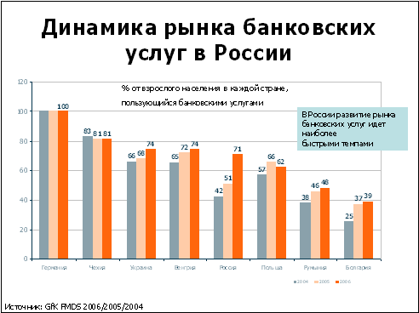

Еще одной тенденцией является развитие розничного сектора, и на основании данных наших исследований мы можем говорить о росте современных форматов торговли - гипермаркетов, супермаркетов, дисконтов, кеш-энд-керри. Сейчас гипермаркеты лидируют по темпам роста. Развитие современной розницы идет параллельно с процессом роста восприятия шоппинга как удовольствия и способа проведения досуга – год от года растет число людей, которые заявляют, что с удовольствием прогуливаются по торговым залам. Учитывая этот фактор, надо иметь в виду, что потребитель ищет уже не только приемлемые цены и выгодные предложения, не менее важны также атмосфера, сервис и возможные дополнительные услуги.

По данным нашей панели домашних хозяйств, наибольший рост демонстрировали в последнее время небазовые нишевые продукты, например, в 2006 году в пятерку категорий товаров повседневного спроса с наиболее быстрым ростом вошли замороженные фрукты, айс ти, жевательный мармелад, кондиционеры для смягчения тканей и соусы.

На основе данных исследования Ропер Репорт можно отметить, что следствием тех усилий, которые крупнейшие мировые компании прилагают для продвижения своих брэндов, является непрерывный рост числа пользователей глобальных брэндов и поклонников глобальных брэндов, которые рекомендуют брэнд. В 2006 году средне статистический россиянин использовал 5 и более глобальных брэндов и рекомендовал 4.

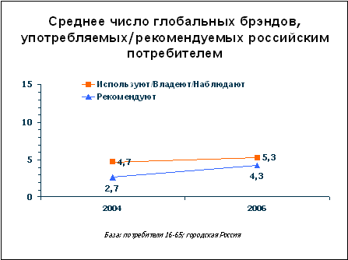

Источник: Roper Reports® Worldwide, 2006, GfK Roper Consulting

Благоприятная ситуация на рынке безусловно привлекает все больше игроков, конкуренция увеличивается и в дальнейшем будет только расти. В этих условиях потребители, с одной стороны, становятся все более требовательным, "хотят всего сразу". Они все больше хотят видеть продукты, сочетающие в себе ряд полезных особенностей. Так, кондитерская продукция должна быть одновременно и вкусной и полезной, сумка должна сочетать роскошь с доступной ценой, обувь - быть комфортной и модной. С другой стороны, потребители окружены большим количеством предложений товара при наличии дефицита времени для того, чтобы сделать выбор. Следовательно, потребители стремятся узнать как можно больше конечной информации о продукте, в связи с чем также заметна тенденция роста роли такого источника информации как "устные рекомендации" от проверенных источников, когда есть возможность получить сокращенный объем надежной и достоверной информации. Вот почему во всем мире большое внимание уделяется так называемым лояльным пользователям, которые рекомендуют брэнд другим, поскольку тем самым они как бы умножают ваш бизнес.

**Об исследовании**

Информация представлена на основе данных таких исследований как GfK Roper Report Worldwide - это глобальный анализ трендов, социо-культурных ценностных ориентаций, брэндов и потребительского поведения, ежегодно проводимый в 30 странах. В исследовании принимают участие не менее 1 000 респондентов в каждой стране, репрезентативная выборка составляет 1,2 млрд. потребителей в возрасте от 13 лет и старше; Мониторинг финансового рынка (FMDS) - регулярное исследование по изучению финансового поведения населения стран Центральной и Восточной Европы. Выборка (2200 респондентов) репрезентирует население в возрасте от 15 лет и старше; Шоппинг Монитор - исследование покупательских привычек россиян при выборе продуктов питания и товаров повседневного спроса, основанное на проведении 1 000 интервью в каждом городе с членами домашнего хозяйства, отвечающими за покупку основной части продуктов питания и товаров повседневного спроса; а также локальные российские исследования - опросы на основе общенациональной выборки и данные панели домашних хозяйств.